【セルフレジ支払用バーコード】  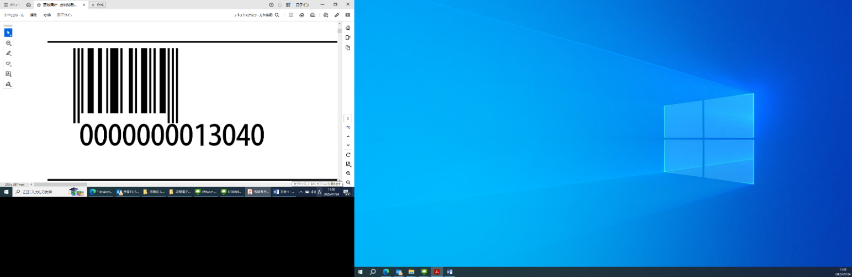 | レシート（提出用）  添付欄  ※セルフレジ支払い後に発行された  レシート（提出用）は貼り付けず、  クリップ留めにしてご提出ください。

令和 年 月 日
宮城県知事 村井 嘉浩 殿
所 在 地
宗教法人
代表役員 印
電 話

宗教法人承継証明願

当宗教法人に関する下記の事項について証明願います。

記
１ 「 」は、宗教法人令（昭和２０年勅令第７１９号）改正附則（昭和２１年勅令第７０号）第２項の規定により、旧宗教法人である「 」となった。
２ 旧宗教法人「 」は、昭和 年 月 日、宗教法人法（昭和２６年法律第１２６号）第１４条及び同法附則第５項により、宗教法人である「 」となった。
３ 宗教法人「 」は、昭和 年 月 日、宗教法人法附則第１８項の規定により、旧宗教法人「 」の権利義務を承継した。

